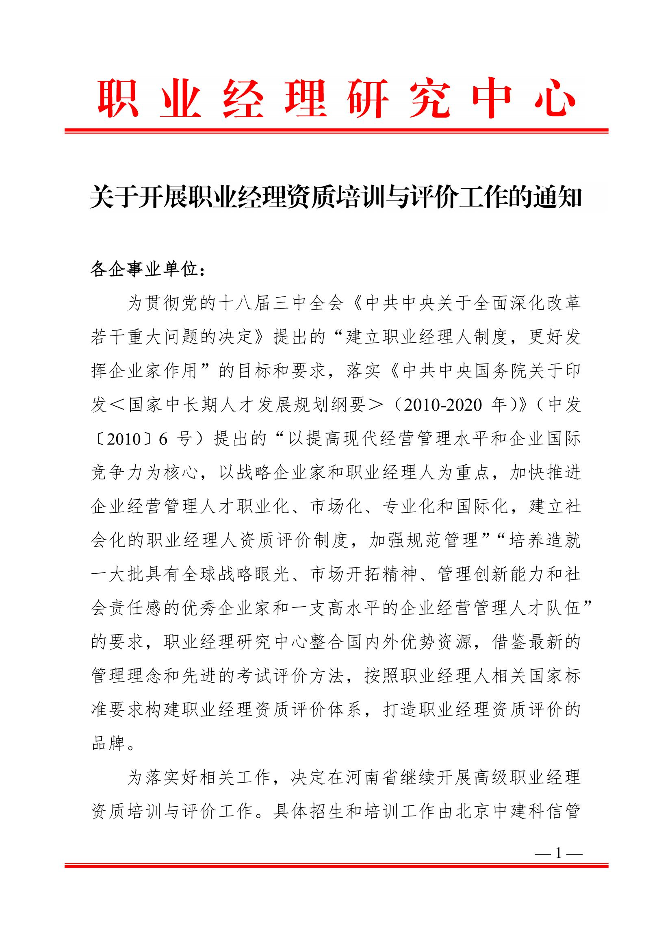



**附件1**

**职业经理资质培训与评价招生简章**

**一、主办单位**

职业经理研究中心成立于1993年，是经中央机构编制委员 会办公室批准的正司局级事业单位，主要从事职业经理人成长 规律研究、职业经理人标准拟订、职业经理资质培训与评价等 服务工作。举办单位为国务院国有资产监督管理委员会。

职业经理研究中心作为中央事业单位，积极为国家有关部 委服务，先后完成国务院国资委“企业经理人职业资格制度”; 国家发改委“建立职业经理人测评与推荐制度”;民政部“社 会组织管理人员职业资格问题研究”;财政部、工信部和国务 院国资委“职业经理人国家标准化研究”等课题。完成国家标 准化管理委员会“职业经理人资质标准”国家标准研究拟定，

承担国务院国资委批准、国家财政拨款建设的“职业经理人才 大数据中心”、“职业经理人信息化综合服务平台”、“国有 企业经营管理人员综合评价系统”、“企业自主创新人才孵化 基地”、“国有企业经营管理人才市场”、“人才素质测评新 技术系统”、“全国职业经理人社会化评价服务体系建设”等 基建项目。

职业经理研究中心作为国家标准化管理委员会批准成立的 全国职业经理人考试测评标准化技术委员会秘书处承担单位， 负责职业经理人考试测评领域国家标准的制修订工作。目前负

责组织起草并修订的《职业经理人相关术语》、《职业经理人 考试测评》、《职业经理人通用考评要素》、《职业经理人培 训规范》四项职业经理人国家标准，已在全国颁布实施。

**二、项目特点**

职业经理资质培训与评价项目是贯彻落实党和国家相关政 策要求，按照国家标准化管理委员会颁布的《职业经理人考试 测评 (GB/T26998—2020)》《 职业经理人通用考评要素 (GB/T28933—2012)》 等要求，经过十多年的实践探索，形 成了全国统一的职业经理资质培训和评价体系，得到了社会和 企业的高度认可。

**三、培训内容及时间安排**

(一)培训内容

为提升职业经理人的综合素质和实践能力，项目依据职业 经理人相关国家标准和行业标准，设置了职业道德、职业素养、 职业知识和职业能力等方面的课程。其中核心能力课程设计是 根据职业经理人国家标准规定的六个通用能力，即：团队领导 能力、经营决策能力、风险管控能力、沟通协调能力、变革创 新能力、目标执行能力。具体培训内容安排以实际课表安排为 准。

(二)培训时间

2025年2月15日-11月30日(滚动培训),具体培训时间 和内容安排以实际课表为准。

(三)学习方式

线上、线下相结合

(四)其他

凡是申请职业经理资质评价的学员1年之内线下课程免费参加一次，线上课程有效期1年。

**四** **、培训对象**

企事业单位负责人及企业经营管理人员，以及愿意从事经营 管理工作的其他人员。

**五、报名条件**

**(一)高级职业经理人**

1.取得大学本科以上学历(含大本)或达到相当于大学本 科的知识水平，从事企业高层管理工作5年以上。

2.取得大学专科以上学历(含大专)或达到相当于大学专 科的知识水平，从事企业管理工作8年以上。

3.担任企业高级管理职务，业绩显著,获得社会认可的相 关人员。

符合上述报名条件之一即可。

**(二)职业经理人**

1.取得大专以上学历(含大专)或达到相当于大专的知识 水平，从事企业中层管理工作3年以上。

2.取得大专以上学历(含大专)或达到相当于大专的知识 水平，从事企业管理工作5年以上。

3.担任企业中级管理职务，业绩显著,获得认可的相关人 员。符合上述报名条件之一即可。

**六、申报材料**

(一)填写职业经理资质评价申请表(电子版表格)。

(二)2寸蓝底彩色纸质版照片1张(用于职业经理资质证 书)、1寸电子版照片(用于申请表、准考证)。

(三)学历、学位、有关资质证书及身份证复印件电子版 或者扫描件。达不到学历要求者，工作单位需出具工作表现及 业绩证明。

**七、考试评价**

(一)评价方式

资质评价由笔试、面试、测评、资历分析和综合评价五部 分组成。

(二)评价内容

笔试闭卷(考核经营管理理论知识)、笔试开卷(考察综 合能力的应用)、心理测验(对管理潜能等方面的测试)、面 试(对关键胜任能力的考核)、资历分析(对实际工作业绩的 考核)。在前五项考核的基础上，再由考评专家做出总体评价， 使职业经理资质评价体系更具全面性与先进性。

(三)考试时间和地点

|  |  |
| --- | --- |
| 2025年6月27日-29日 | 郑州市 |
| 2025年12月5日-7日 | 郑州市 |

**八、证书颁发**

培训课程结束后，由职业经理研究中心统一对学员进行资 质评价。通过资质评价的学员，统一纳入职业经理人才库，并

由职业经理研究中心颁发相应等级的《职业经理资质证书》

(证书信息可以在职业经理研究中心官网： **www.ceo-china.com** 查询)。该《职业经理资质证书》能反映持证人的素质和能力 状况，为持证人流动和升职提供素质与能力证明，为企业聘任 经营管理人才提供参考依据。

**九、收费标准**

职业经理人13800元/人

高级职业经理人16800元/人

**十、联系方式**

北京中建科信管理咨询集团有限公司 联系人：聂老师

电话：18211071700(同微信) 电 话：13141289128

**十一、监督电话**

职业经理研究中心 联系人：马老师

电话：010-68348100-816

**附** **件** **2**

**职业经理人报名回执表**

|  |  |  |  |  |  |  |  |  |
| --- | --- | --- | --- | --- | --- | --- | --- | --- |
| 单位名称 |  | | | | | 邮编 |  | |
| 单位地址 |  | | | | | | | |
| 联系人 |  | | 职位/岗位 | |  | | | |
| 办公电话 |  | | 手机 | |  | | | |
| 传真 |  | | 电子信箱 | |  | | | |
| 参加培训人员 | 性别 | 职务 | 电话 | | 手机 | | | 邮箱 |
|  |  |  |  | |  | | |  |
|  |  |  |  | |  | | |  |
|  |  |  |  | |  | | |  |
|  |  |  |  | |  | | |  |
| 是否住宿 | 是□否□ | | 住宿标准 | | □单住(需另补床位费)口合住 | | | |
| 地点选择 |  | | 证书申报 | |  | | | |
| 标准选项 | 职业经理人13800元/人高级职业经理人16800元/人 | | | | | | | |
| 付款方式 | □通过银行□通过网银 | | | 金额 | |  | | |
| 汇款方式 | 开户名称：北京中建科信管理咨询集团有限公司  开户行：中国工商银行北京半壁店支行  账号：0200247009200068235 | | | | | | | |
| 发票类别 | 增值税(□普通□专用)发票，开票信息如下：单位名称： 税号：地址、电话：开户行、账号： | | | | | | | |
| 备注 | 请将参会回执回传或E-mail至会务组，在报名3日 内将培训费通过银行或邮局等方式付款，会务组确认到 款后即发《参会凭证》,其中将详细注明报到时间、  地点、等具体安排事项。各参会代表凭证入场。 | | | | | 单位印章 2025年月日 | | |

报名负责人：聂红军 主任18211071700（微信）

电 话：13141289128 邮 箱：zqgphwz@126.com

qq咨询：3177524020 网 址：http://www.zqgpchina.cn